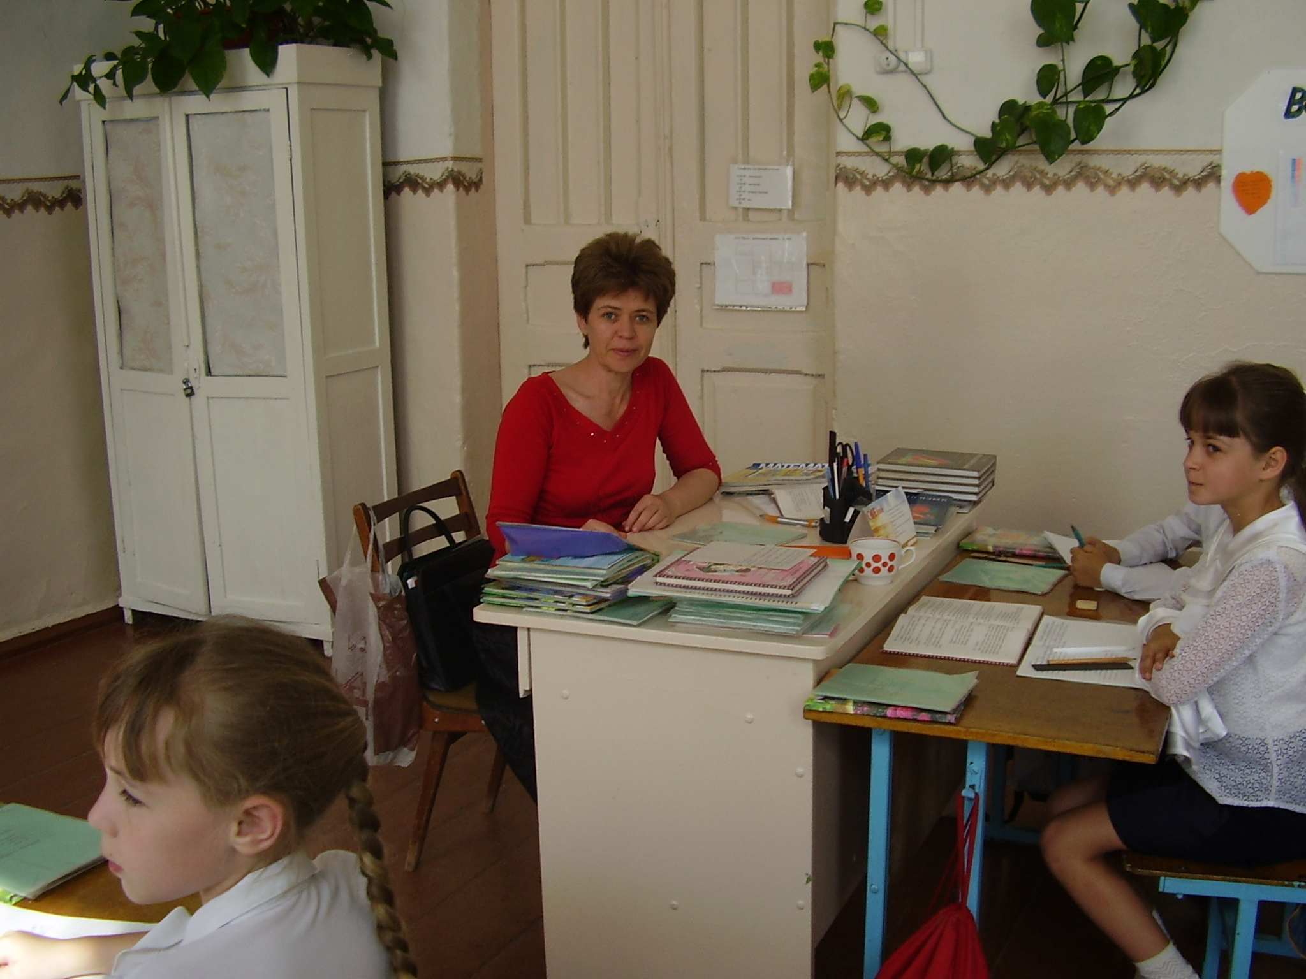
Урок 1
Тема: Число и цифра 3.

Цели : - формировать знания о числе и цифре 3, познакомить с количественным и порядковым смыслом числа 3, научить писать цифру 3, закрепить умение сравнивать числа; - развивать умение анализировать, сравнивать, обобщать;
- воспитывать интерес к предмету, культуру учебного труда.

Оборудование: учебник « Математика. 1класс.» Часть 1. тетрадь для самостоятельных работ « Математика в вопросах и заданиях», предметные картинки, «цифровые» веера, фишки, кубик (игральный).
Ход урока.

I.Организация класса.
Игра – приветствие “Здравствуйте!”
Учащиеся поочерёдно касаются одноимённых пальцев рук своего соседа, начиная с больших пальцев, и говорят:
– желаю (соприкасаются большими пальцами);
– успеха (указательными);
– большого (средними);
– во всём (безымянными);
– и везде (мизинцами);
– Здравствуйте! (прикосновение всей ладонью руки).
(Действия повторяются учащимися второй раз, но после “встречи” мизинцев пальцы рук переплетаются, и произносится фраза “Удачи тебе на уроке!”)

II. Актуализация знаний и умений учащихся.
(Фронтальная работа)
У: Какие числа и цифры вы уже знаете?
Д: 0, 1, 2
У: Покажите на веере цифру, сосчитав количество предметов на карточке. (Учитель показывает карточку с изображением одного или пары предметов, а ученики показывают цифру на веере) .(Обратная связь)
У: Вспомните, что изучали на прошлом уроке.
Д: Знаки сравнения.
У: Какие вы знаете знаки сравнения?
Д: Знаки «больше», «меньше», «равно».
У: Сравните числа 2 и 1, 1 и 0.
III. Первичное восприятие и усвоение нового учебного материала.

У: Откройте следующую страницу учебника. Кто догадался, какую тему будем изучать сегодня?
Д: Мы познакомимся с числом 3.
(Прочитывает ученик или учитель) Учебник ч 1. с.40-41
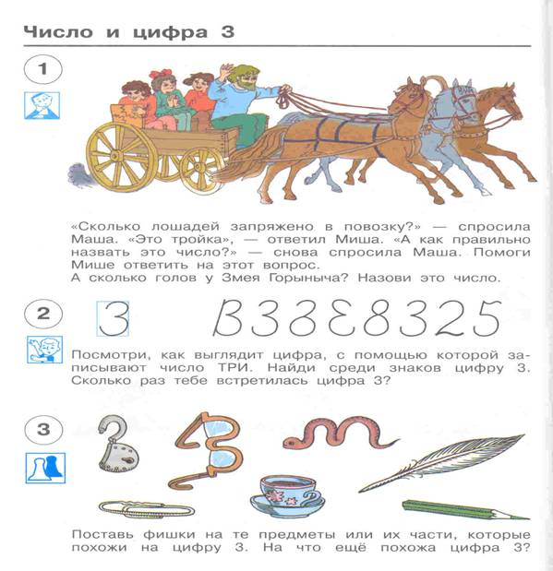
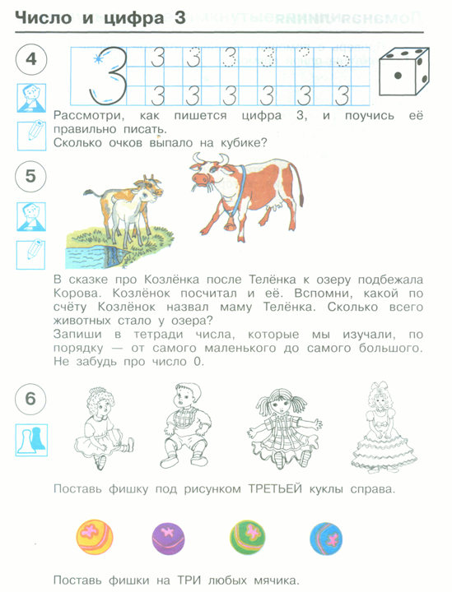

1. Целеполагание.

У: Рассмотрите страницы этой темы в учебнике и скажите, что нового узнаем на уроке? Чему должны научиться?
Д: Мы научимся считать до 3, писать цифру 3.
2. Работа по учебнику.

1) Формирование количественной характеристики числа.

У: Посмотрите на рисунок в задании 1с.40

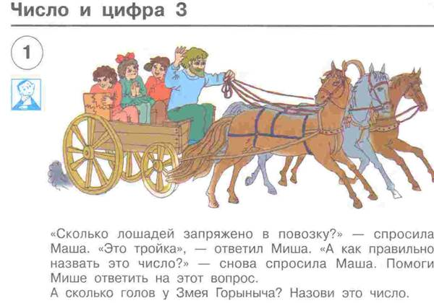
Какой условный значок стоит возле него?
Д: Знак «Подумай».
У: Расскажите, что видите на рисунке.
Д: На рисунке мы видим повозку с детьми.
У: Наши герои Маша и Миша ведут такой разговор: «Сколько лошадей запряжено в повозку?» – спросила Маша. «Это тройка» – ответил Миша. – «А как правильно назвать это число?» - снова спросила Маша.
У: Помогите Мише ответить на этот вопрос.
Д: Это число три.
У: Одинаковые ли лошади запряжены в повозку?
Д: Нет, они разные по цвету: серые и коричневые.
У: Сколько коричневых и серых лошадей в тройке?
Д: 2 лошади коричневые и 1серая лошадь.
У: Так как же можно представить число 3?
Д: Три - это два и один.
У: О ком еще на рисунке можно сказать, что их трое?
Д: О детях.
У: Сколько девочек и мальчиков на рисунке?
Д: 1 девочка и 2 мальчика.
У: Как еще можно представить число 3?
Д: Три – это один и два.
У: Долгое время число 3 было для многих народов пределом счета (дальше просто люди не умели считать), счастливым числом. Число 3 стало самым излюбленным числом и в мифах, и в сказках. Вспомните сказки, в которых есть число 3.
Д: «Три поросенка», «Три богатыря», «Три медведя»…
У: А сколько голов у Змея Горыныча?
Д: Три головы.
У: Посмотрите внимательно, есть ли в классе предметы, о которых можно сказать, что их 3?
Д: Три окна, цветка, модель светофора, …
У: Почему вы назвали светофор?
Д: У светофора есть три цвета: красный, жёлтый, зелёный.
У: А что означает каждый свет?
Д: На красный свет двигаться нельзя, на желтый – надо приготовиться, на зеленый – можно ехать.
У: Я буду читать стихотворение С.Я.Маршака, а вы договорите последние слова во фразах.

Три цвета есть у светофора,
Они понятны для шофёра:
Красный свет - проезда нет.
Жёлтый – будь готов к пути,
А зелёный свет – кати!

У: Что в вашей жизни связано с числом 3?
Д: В семье три человека, три ребенка и т.д.

(
2)Знакомство с цифрой 3.

Фронтальная работа под руководством учителя)

У: Чтобы записать число 3, нужен знак – цифра 3. Обратимся к заданию 2с. 40
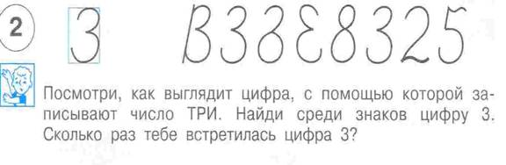

У: Какой условный значок стоит возле него?
Д: Знак «Расскажи».
(Учитель может дополнить условным знаком «Поставь фишку» и «Работа в парах»).

У: Посмотрите на цифру 3 в учебнике и на доске. Найдите среди знаков во 2 задании цифру 3. Сколько раз тебе встретилась цифра 3?
Д: Цифра 3 встретилась 2 раза.
( Взаимопроверка работ).

3) Нахождение сходства по начертанию между цифрой 3 и реальными предметами или их частями.
(Самостоятельная работа)

У: А какой условный знак стоит в задании 3.с.40?
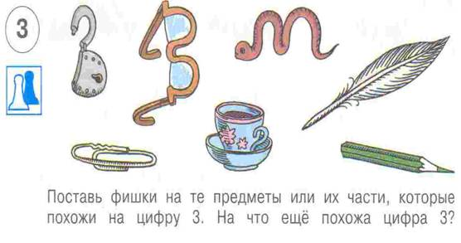
Д: Знак «Поставь фишку».
У: Поставьте фишки на те предметы или их части, которые похожи на цифру 3.
(Дети поставили фишки на изображение замка, очков, змеи)
У: На что еще похожа цифра 3? (Ответы детей)

4.Динамическая минутка.

У: Выполняя разминку, внимательно слушайте, о чем говорится.
(Слова разминки сопровождаются движениями)

1) Погляди на цифру 3-
Точно ласточка, смотри.
2) Это месяц дугой,
Ниже месяц другой.
А теперь – посмотри:
Получилась цифра 3.

У: Так на что же похожа еще цифра 3?
Д: Цифра 3 похожа на ласточку, на месяц.
У: Давайте нарисуем цифру 3 глазами, руками, ногами.
(Выполняются соответствующие движения).
У: А теперь давайте попробуем изобразить цифру 3 пальцами рук
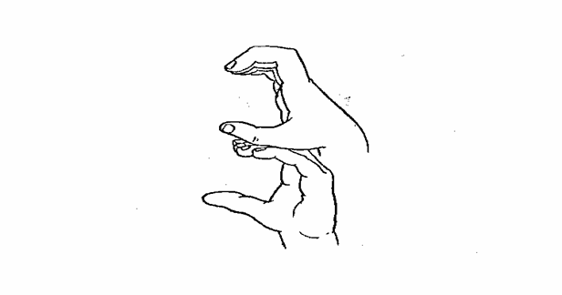
Мы дугой согнули пальцы.
Надо очень постараться –
Руку ловко закрутить,
Цифру «3» изобразить.

5.Формирование и отработка графического навыка по написанию
цифры 3.

У: Теперь обратимся к заданию 4 с.41.

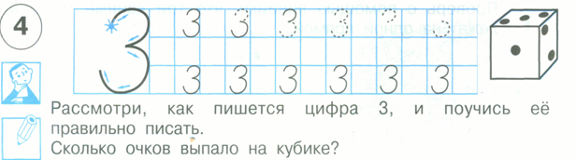

У: Какие условные знаки стоят возле него?
Д: Знаки «Подумай», «Выполни задание в тетради». Тетрадь, с.33

(Учащиеся открывают тетрадь и работают над заданием №1.)
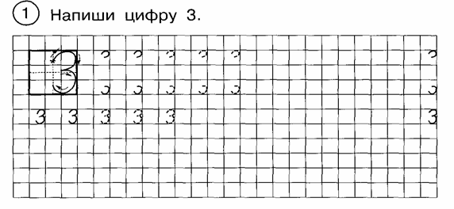
У: Из скольких элементов состоит цифра 3?
Д: Цифра 3 состоит из 2 элементов: верхнего и нижнего.

а ) Демонстрация написания цифры учителем.

б) письмо учащимися цифры в тетради.

в) знакомство с точечной формой записи числа (на грани игрального кубика). Самостоятельная работа.

У: Расположите кубик на парте так, как показано на рисунке учебника. Сколько очков выпало на кубике?
Д: На верхней грани кубика выпало 3 очка.
У: Обратите внимание на боковые грани кубика. Как еще можно набрать число 3 точками?
Д: Две точки и одна.
Сделайте вывод .
Д: Число 3 можно обозначить тремя точками или двумя и одной.

6.Раскрытие порядкового смысла числа три, «третий», формирование навыка счета в задании 5 с.41.
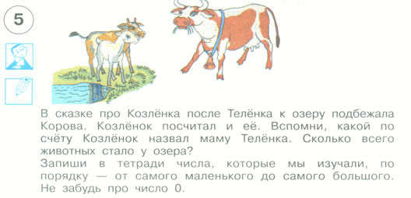

У: Посмотрите на иллюстрацию в задании 5 и вспомните, какую сказку мы читали?
Д: Мы читали сказку про Козленка.
У: Кто подбежал к озеру после телёнка?
Д: Корова.
У: Послушаем, что было дальше.

(Продолжение прослушивания сказки «Про козленка, который умел считать до 10»).

Тут к нему подбежала Корова с колокольчиком на шее.
- Му, ты чего ревешь?
- Козленок меня считает! – пожаловался Теленок.
- А что это такое? – сердито промычала Корова.
- Я научился считать до десяти, - сказал Козленок. – Вот послушайте : один – это я, два – это Теленок, три – это Корова. Один, два, три!
- Ой, теперь он и тебя сосчитал! – заревел Теленок.
Когда корова это поняла, она очень рассердилась.

У: Какой по счету Козленок назвал маму теленка?
Д: Третьей. .
У: Сколько всего животных стало у озера?
Д: Их стало 3.

Самостоятельная работа.

У: Запиши в тетради числа, которые мы изучали, по порядку – от самого маленького до самого большого. Не забудь про число 0.
(Проверка с помощью вееров.)
У: После, какой цифры записали цифру 3?
Д: Цифра 3 следует после цифры 2.
У: Подчеркните цифры, между которыми стоит цифра 2. Назови «соседей» числа 2.

IV. Первичное закрепление знаний.

Работа выполняется в тетради для самостоятельных работ. Выполнение заданий по выбору учителя (с. 34, 35)

1.Самостоятельная работа.

Закрепление количественной характеристики чисел 1, 2, 3 и сравнение. Задание 4. стр. 34 тетрадь.
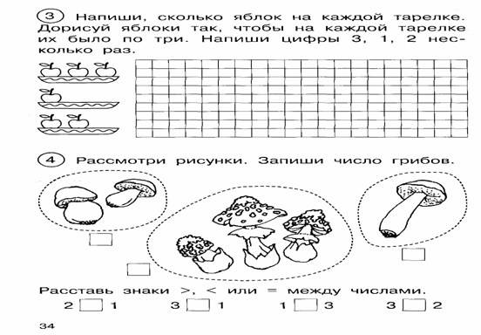

У: Сосчитайте грибы в каждой группе. Запишите число грибов цифрой.
У: Сравните 2*1 3*1 1*3 3*2 (Проверка у доски)
задание 5 стр. 35 тетрадь.
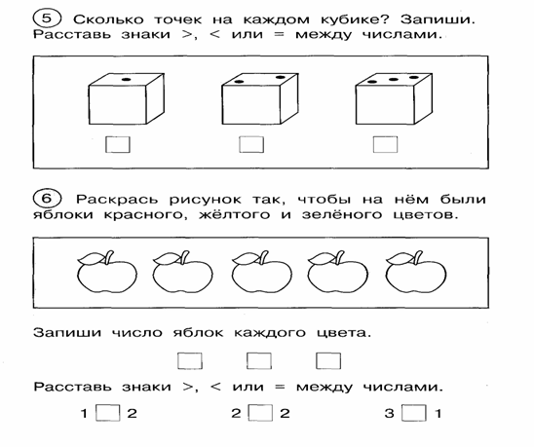

У: Сколько очков выпало на каждом кубике? Запиши.
У: Расставь знаки сравнения между числами.

2. Выполнение логического задания № 6 с. 41 учебника
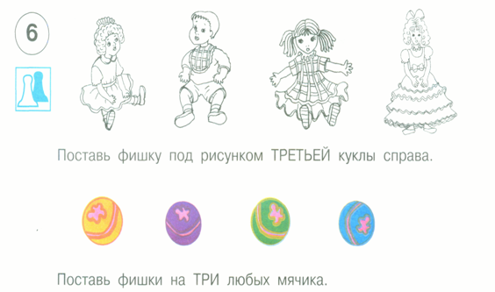

VIII. Итог урока.

У: Назовите числа, которые мы уже знаем.
Д: 1, 2, 3.
У: Какие новые понятия усвоили?
Д: Есть число 3, цифра 3, еще может число три обозначаться тремя точками.

IX. Рефлексия.

У: А теперь вспомним три света светофора. У вас на парте лежат красный и зелёный кружки. Кто хорошо усвоил эту тему, поднимет зелёный кружок. Это значит, что можно смело идти дальше за новыми знаниями, а кто еще не во всем разобрался – красный.

Урок 2
Тема: «Число и цифра 4».

Цели урока:
-познакомить с числом и цифрой 4, ее местом в числовом ряду,
научить писать цифру 4;
-развивать аналитико-синтетическую мыслительную деятельность;
-воспитывать культуру учебного труда.

Оборудование:
Учебник А.Л. Чекин «Математика. 1 класс» Часть 1.
О.А. Захарова, Е.П. Юдина. «Математика в вопросах и заданиях. Тетрадь для самостоятельной работы № 1. 1 класс».
Цифровой веер.
Предметные картинки, на которых изображены 1, 2, 3 предмета.
Фишки.
Кубик (игральный).

Ход урока:

- Организационный момент
- Психологический настрой учащихся (собранность, внимание, готовность слушать, участвовать в уроке).
Формула, которую произносят учащиеся « Впереди у нас плодотворный урок. Мы хотим все знать!»
- Проверка готовности рабочего места.

- Актуализация опорных знаний о последовательности чисел 1, 2, 3.
Приём обратной связи (Учитель задает вопрос, учащиеся демонстрируют ответы с помощью цифрового веера)
У. - Какое число при счете предшествует числу 2?(1)
У. - Какое число при счете следует за числом 1? (2)
У. - Между какими числами при счете находится число 2? (между числами 1 и 3)
У. - Покажите самое маленькое число из известных вам чисел. (0)
У.- Какое число при счете следует за числом 2? (3)
У.–Покажите с помощью цифр, сколько предметов изображено на картинке. (Учитель показывает карточки с изображениями 1, 2, 3 или ни одного предметов, учащиеся с помощью цифрового веера демонстрируют число, соответствующее данной группе предметов.)

- Изучение нового материала.

1.Целеполагание

У. - Кто из вас догадался, какую тему мы будем изучать на сегодняшнем уроке?
Д. - «Число и цифра 4». (Название темы урока может прочитать кто- либо из учащихся, умеющих читать).
У. - Как вы об этом догадались?
Д. - Эта тема находится на следующей странице после той, которую мы изучали на прошлом уроке.
У. - Как вы думаете, чему на уроке должны будем мы научиться?
Д. - Мы познакомимся с числом 4, научимся писать цифру 4.

2.Работа по учебнику (с. 46-47).

1.Формирование количественной характеристики числа. Задание1 (Фронтальная работа)

. 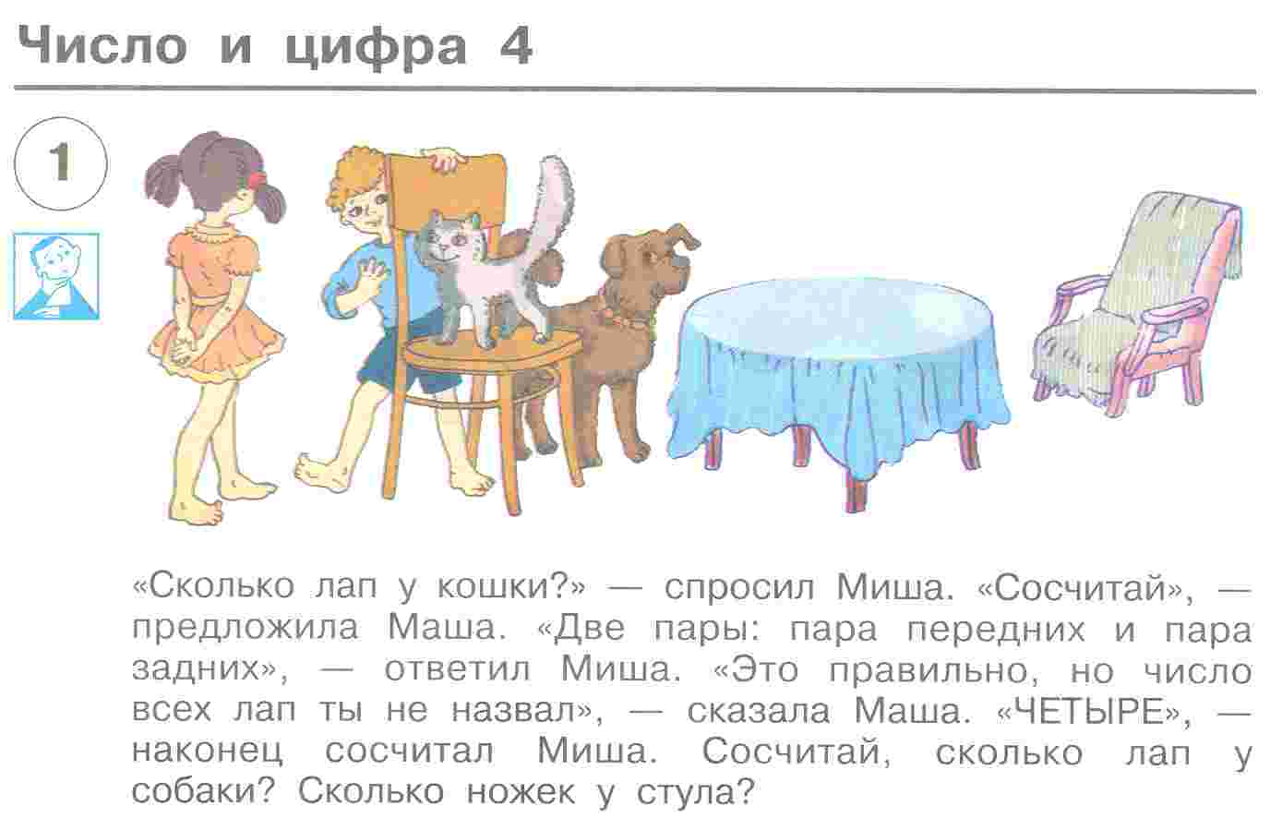
У. - Рассмотрите знаки - помощники к первому заданию и скажите, как это задание нам надо выполнять?
Д. - Знак говорит о том, что нам необходимо подумать.
- Послушайте, какой разговор состоялся между Машей и Мишей.
(Учитель читает диалог из учебника.)
У.- Сосчитайте, сколько лап у собаки?
Д.-У собаки столько же лап, как и у кошки, значит тоже 4.
У.- Сколько ножек у стула?
Д.- 4 ножки.
У.- С какими предметами на рисунке можно соотнести число 4?
Д.– 4ножки у стола; 4ножки у кресла; у Маши с Мишей вместе 4 ноги.
У.- Как сосчитали?
Д.- Две да ещё две. Две пары ног.
У. - Назовите, где еще вам встречалось число 4.
Д. - 4 колеса у автомобиля, 4 времени года.
У. - Что в вашей жизни связано с числом 4?
Д. - 4 члена семьи, брату 4 годика, проживают в доме № 4 и т.д.

2. Знакомство с цифрой. Задание № 2.

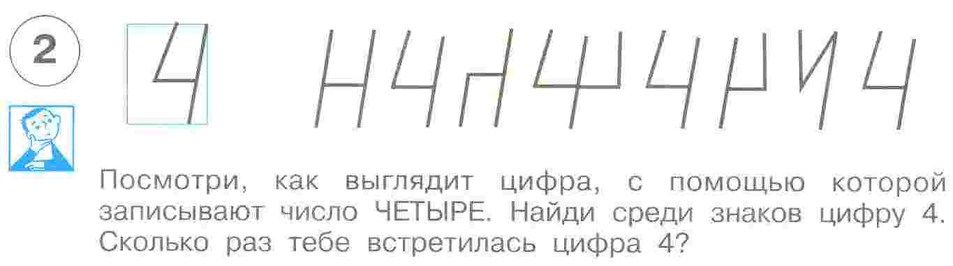

У. - Рассмотрите знаки - помощники ко второму заданию и скажите, как это задание нам надо выполнять?
Д.- Знак говорит о том, что нам необходимо подумать.
У.-Я дополняю ещё знаком «Поставь фишку.»
(Учитель читает текст задания из учебника. Учащиеся работают самостоятельно .Учитель, проходя между рядами, проверяет.)
У.- Сколько раз встретилась цифра 4?
Д.- Цифра 4 встретилась три раза.

3.Нахождение сходства по начертанию между цифрой и реальными предметами или их частями. Задание № 3.

У. - Рассмотрите знаки - помощники к третьему заданию и скажите, как это задание нам надо выполнять?
Д. - Знак говорит о том, что нам необходимо рассказать.

(Учитель читает текст задания из учебника и дополняет знаком «Поставь
фишку».
(Учащиеся рассматривают картинки, ставят фишки и называют предметы или их части, которые похожи на цифру 4, доказывая свой ответ)

4. Динамическая минутка.

- Один, два, три, четыре Учащиеся поднимаются из- за парт
Встал с постели мишка Винни.

Потянулся, улыбнулся Выполняется в соответствии с
И отправился гулять, текстом.

В лес малину собирать. Имитация сбора малины.

5. Гимнастика для глаз

У.- Зажмурьте глаза, а потом откройте их. – повторите 5 раз.
- Делайте круговые движения глазами: налево – вверх – направо – вниз – направо – вверх – налево – вниз. Повторите 5 раз.
- Вытяните вперед руку. Следите взглядом за ногтем пальца, медленно приближая его к носу, а потом медленно отодвигая его обратно. Повторите 5 раз.
- Посмотрите вдаль в окно в течение 1 минуты.

6.Формирование и отработка навыка по написанию цифры 4. Задание № 4.
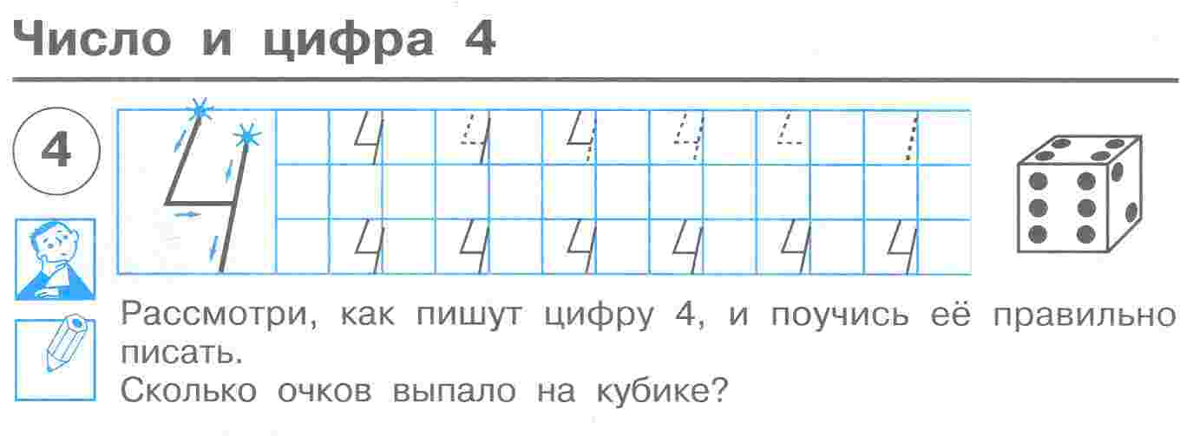
У. - Рассмотрите знаки - помощники к четвертому заданию и скажите, как это задание нам надо выполнять?
Д. - Знаки говорят о том, что нам необходимо подумать и написать.
У.- Посмотрите, как пишется цифра 4. Сколько элементов необходимо для написания цифры?
Д.- Два.
У.- А сколько действий нужно выполнить?
Д.- Три.
(Далее работа над этим заданием ведется в «Тетради для самостоятельных работ»).
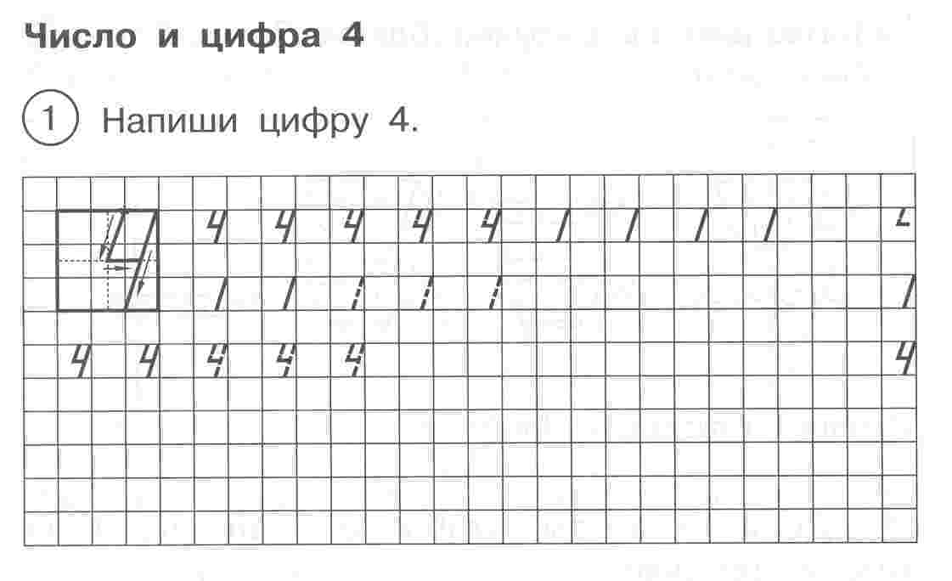

(Учителем ведется подробное объяснение написания цифры 4 с демонстрацией на специальной доске. )

У.- Начинаем писать первую палочку немного правее середины верхней стороны клетки. Ведем руку к центру клетки и, не отрывая ручку от бумаги, пишем направо горизонтальную палочку, немного не доводя ее до правой стороны клетки. Третью палочку начинаем писать чуть выше середины правой стороны клетки, ведем ручку вниз до нижней стороны клетки.

(Учащиеся тренируются в поэлементном письме цифры 4 и письме ее в целом).

У. - Какую цифру мы только что учились писать?
Д. – Мы писали цифру 4.
У. - Сейчас попробуем изобразить эту цифру с помощью пальцев руки и карандаша
.
7. Физминутка для пальцев.

Пальцы ловко мы согнули,
Руку тоже изогнули,
Справа карандаш прижали
И «четверку» показали.
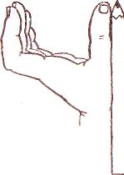

(Учащиеся несколько раз тренируются в изображении цифры 4 с помощью пальцев рук).

8. Самостоятельная работа. ( знакомство с точечной формой записи числа)
У.- Расположите на парте кубик так, как показано в задании 4 учебника. Сколько очков выпало на верхней грани?
Д.- На кубике выпало 4 очка.
У.- Как ещё можно обозначить число 4?
Д.- Число 4 можно обозначить четырьмя точками.

9. Раскрытие порядкового смысла числа четыре «четвёртый», формирование навыка счёта. Задание № 5.
У. - Рассмотрите знаки - помощники к пятому заданию и скажите, как это задание нам надо выполнять?
Д. - Знаки говорят о том, что нам необходимо рассказать и написать.
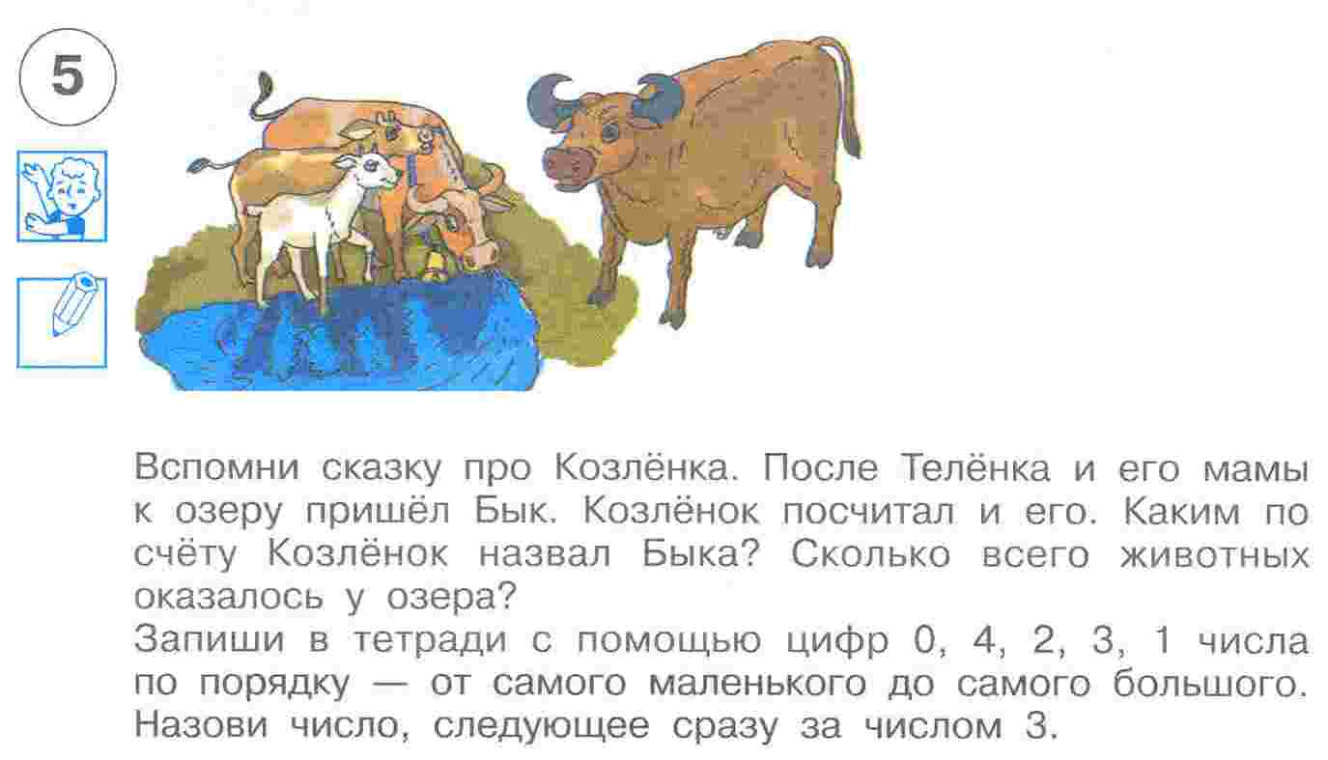

У. - Рассмотрите рисунок и скажите, кого козленок сосчитал четвертым?
Д. – Козленок четвертым по счету сосчитал папу теленка, Быка.
У. - Послушайте, как об этом рассказывается в сказке.

(Учитель зачитывает отрывок из сказки)

«Неподалеку гулял Бык.
- Почему вы гонитесь за этим куцехвостым малышом? – пробасил Бык.
- А он нас считает! – заревел Теленок
- Один – это я, два – это Теленок, три – Корова, четыре – это Бык. Один, два, три, четыре! – сказал Козленок.
- Ой, теперь он и тебя сосчитал! – жалобно сказал Теленок.
- Ну, это ему даром не пройдет, - проревел Бык и вместе с другими бросился в погоню за козленком.»

У. - Сколько всего животных сосчитал Козленок?
Д. – Козленок всего сосчитал четверых животных.
У. - Кого четвертым сосчитал Козленок?
Д. – Четвертым по счету козленок сосчитал Быка.
У. - В тетради для самостоятельных работ запишите с помощью цифр 0, 4, 2, 3, 1 числа по порядку от самого маленького до самого большого.

(Дети самостоятельно записывают 0, 1, 2, 3, 4.Учитель проверяет)

У. - Назовите число, следующее при счете сразу за числом 3.
Д. – За числом 3 при счете следует число 4.

10. Выполнение логического задания. Задание № 6.

У. - Рассмотрите знак - помощник к шестому заданию и скажите, как это задание нам надо выполнять?
Д. - Знак говорит о том, что нам необходимо расставить фишки.

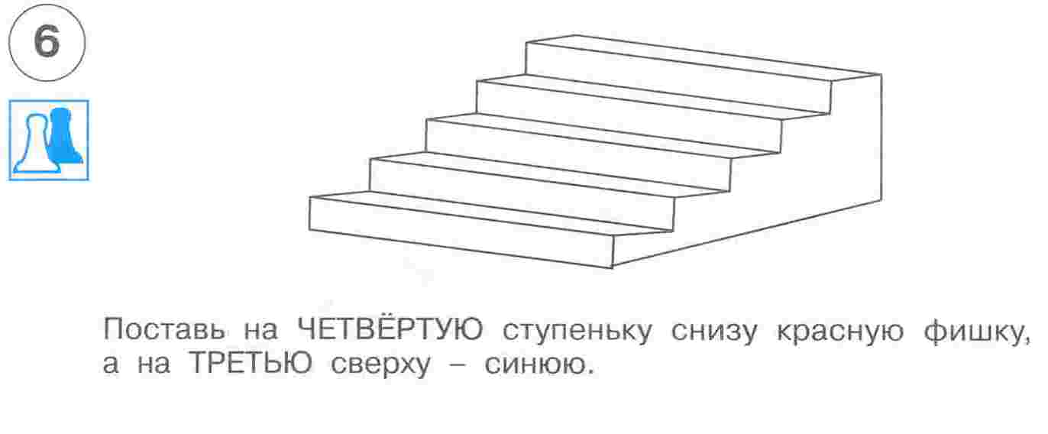
(Учитель читает задание, учащиеся самостоятельно выполняют его.
Учитель проверяет задание, проходя между рядами.)

- Первичное закрепление изученного материала
.
Работа в тетради для самостоятельных работ.
Задание№2 выполняется самостоятельно. Взаимопроверка.
У.-Задание№3, №4 разной степени сложности. 4-е задание более сложное. Выберете то, которое вам по силе.

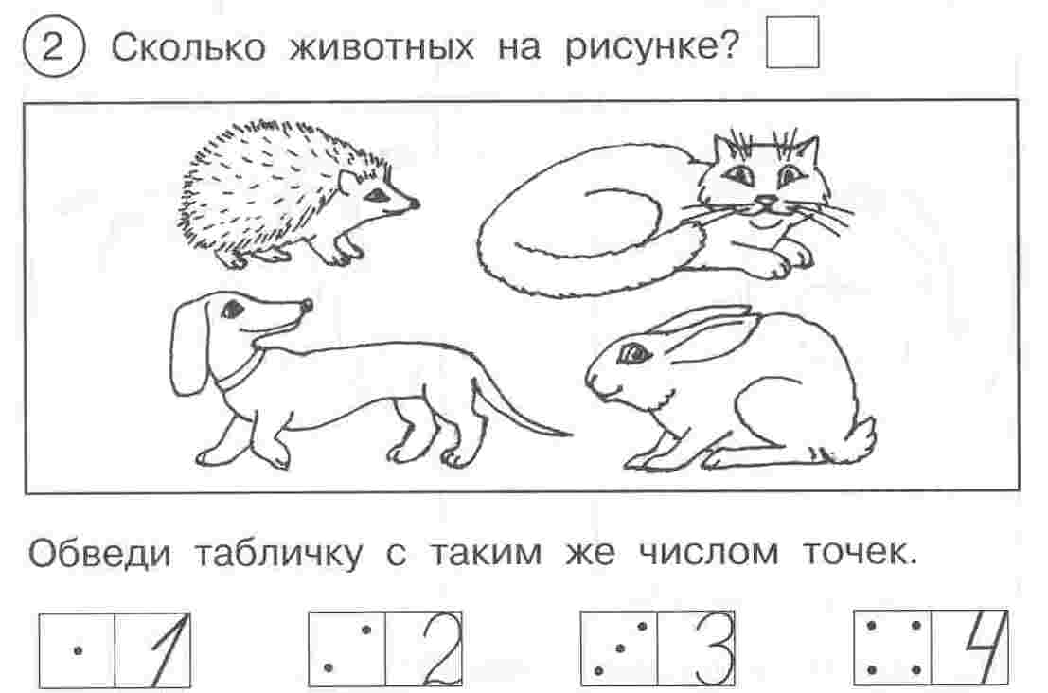
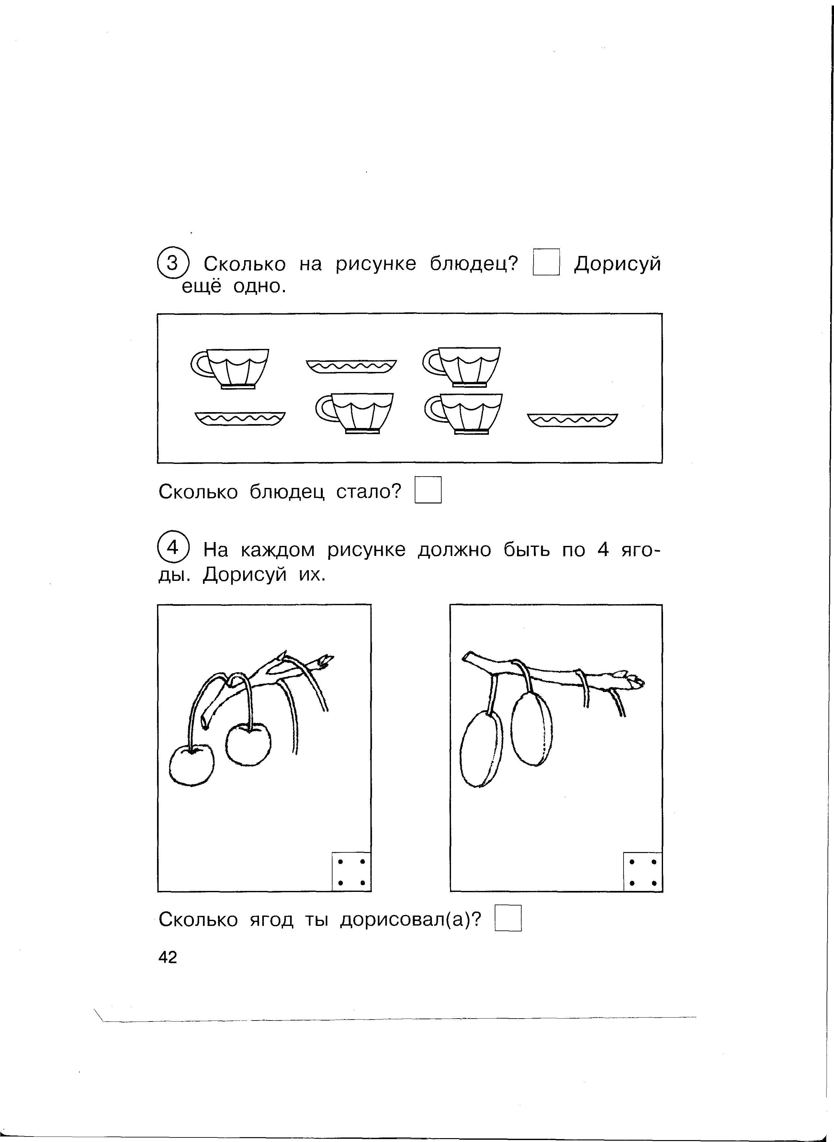
- Подведение итогов урока.
У. - С каким числом и цифрой мы познакомились сегодня на уроке?
Д. – Мы познакомились с числом и цифрой 4.
У. - Что вы узнали о числе 4?
Д. – Мы узнали, что число 4 при счете стоит за числом 3.
У. - Перечислите по порядку всех героев сказки, которых сосчитал Козленок, называя их по порядку.
Д. - Первым он сосчитал себя, вторым – Теленка, третьей – маму теленка, Корову, четвертым – папу теленка – Быка.

- Рефлексия.
У. – Перед вами два кружочка – зеленый и красный. Если вы поняли материал сегодняшнего урока и готовы помочь другу, поднимите зеленый кружочек. Если чувствуете, что не совсем усвоили материал сегодняшнего урока и считаете, что вам необходимо еще поработать, поднимите красный кружочек.

Урок 3.

Тема: Число и цифра 5.

Цели: - формировать знания о числе 5, научить писать цифру 5, совершенствовать умения сравнивать числа;
-развивать познавательные способности;
-воспитывать интерес к предмету, культуру учебного труда.
Оборудование:

1.Учебник А.Л. Чекина «Математика» 1 класс. Издательство
«Академкнига/Учебник, 2008г.
2.О.А Захарова, Е.П. Юдина «Математика в вопросах и заданиях. Тетрадь для самостоятельной работы №1. 1 класс»
3.Фишки.
4.Кубик «игральный».

Ход урока.

I.. Организационный момент.

У: Ну-ка, юный мой дружок,
Ты готов начать урок?
Все в порядке на столе?
Д: Есть порядок на столе.
У: Чтобы иметь знания
Понадобятся терпение и старание.

II. Актуализация знаний и умений учащихся.

У.- Я назову число, вы мне следующее.
У.- Один.
Д.- Два.
У.- Два.
Д.- Три.
У.- Три.
Д.- Четыре.

Игра «Продолжай – не зевай»

У.- Ноль.
Д.- 1, 2, 3, 4.
У.- Два.
Д.- 3,4.
У.- Назовите самое маленькое изученное нами число.
Д.- Ноль.
У.- Назовите самое большое изученное нами число.
Д.- Четыре.
У.- А существует ли самое большое число?
Д.- Нет, т. к. к любому числу можно прибавить число «1» и получится следующее за ним.
У.- Сравните группы предметов.
(На доске, например, 4 предмета одного вида и 3 предмета другого. Ученики показывают знак сравнения.) (Приём обратной связи)

III. Первичное восприятие и усвоение нового материала.

I. Целеполагание.

У.- Отгадайте загадку:
Перед тобой пятёрка братьев
Дома все они без платьев,
Но на улице зато
Нужно каждому пальто. (Пальцы.)
У.- Как вы думаете, что мы будем изучать сегодня?
Д.- Число 5.
У- Как догадались?
Д- Это следующая страница учебника.
У.- Прочитайте тему урока.
(Тему читает учитель или читающий ученик.)
У.- Рассмотрите страницы этой темы и скажите, чему должны научиться.
Д.- Научимся писать цифру 5, считать до 5.
У.- Тогда вперед, за новыми знаниями!

2) Работа по учебнику. ( с. 50-51)

1) Формирование количественной характеристики числа .Задание 1.
Фронтальная работа.
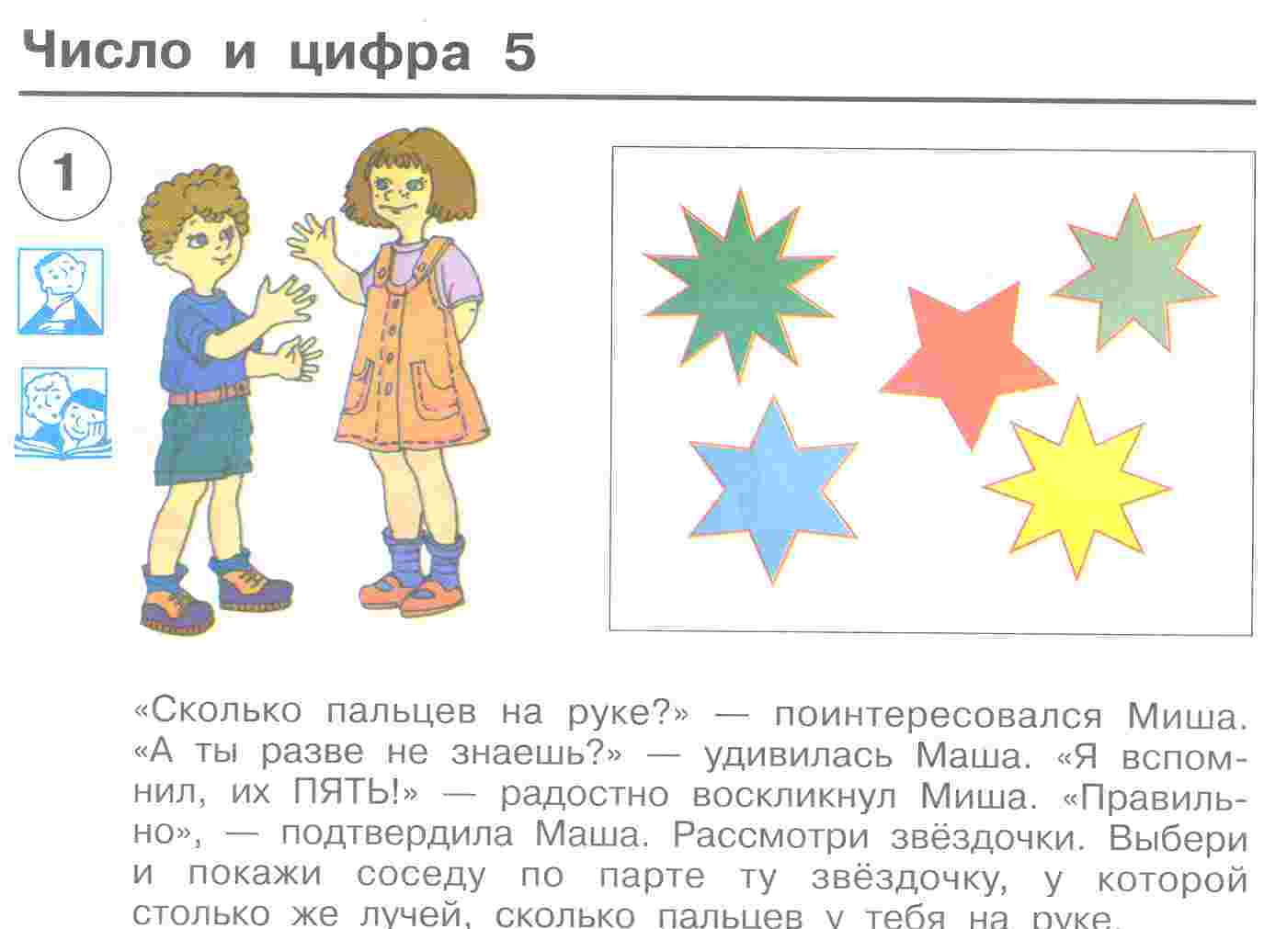

У.- Рассмотрите рисунок в задании 1 и скажите по условным обозначениям, что мы должны сделать, выполняя его?
Д.- Сначала подумать, затем работать в парах.
У.- Как вы думаете, о чем беседуют Маша с Мишей?
Д.- Они считают пальцы.
У.- Правильно, послушайте их разговор. ( Учитель читает первую часть задания.)
У.- Сосчитайте и вы свои пальцы на руке, сколько их у вас?
Д.- Тоже пять.
У.- Рассмотрите звездочки в рамке. Выбери и покажи соседу по парте ту, у которой столько же лучей, сколько пальцев у тебя на руке. Можно отметить ее фишкой. (Взаимопроверка.)
Д.- Красная звездочка имеет 5 лучей.
У.- А есть ли в классе предметы, о которых можно сказать, что их 5?
Д.- 5 пирамидок, 5 столов в одном ряду….
У.- Что в вашей жизни связано с числом 5?
Д.- 5 лет брату, в семье 5 человек.

2) Знакомство с цифрой 5.Задание№ 2.
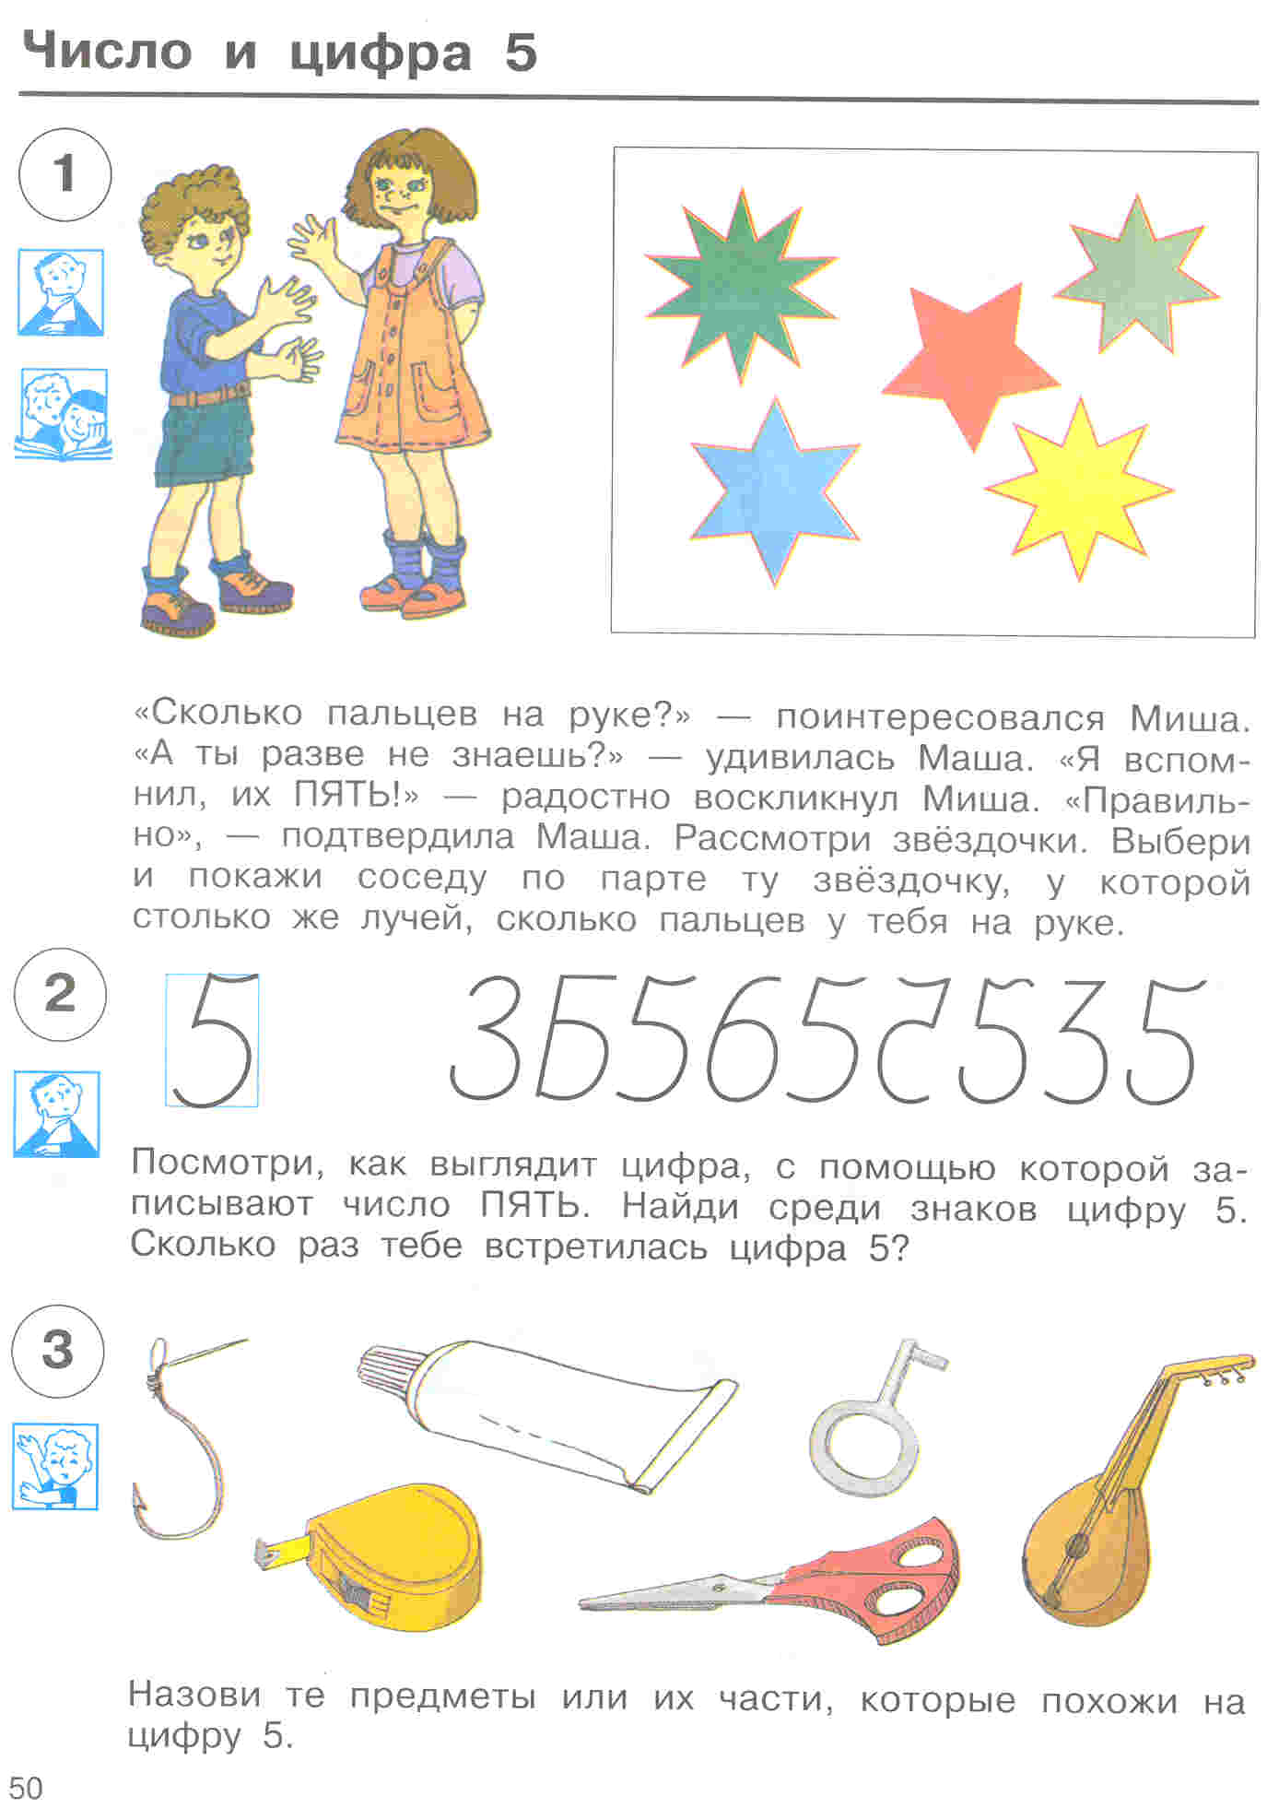

Самостоятельная работа.
У.- С помощью какого знака мы записываем число?
Д.- Для записи числа нам нужна цифра.
У.- Рассмотрите во втором задании знак-помощник и скажите, как вы будете его выполнять?
Д.- Знак « Подумай».
У.- Найди среди знаков цифру 5. Поставь фишку. Сколько раз тебе встретилась цифра 5?
Д.- Цифра 5 встретилась 4 раза.
У.- Какая из них отличается от всех остальных?
Д.- Третья. У нее верхний элемент «хвостик » другой.
(Самопроверка работы)

3)Нахождение сходства по начертанию между цифрой и предметами.
Задание 3 .Парная работа.

У.- Какой знак вам подсказывает способ выполнения этого задания?
Д.- Мы должны рассказать.
У.- Назовите друг другу те предметы или их части, которые похожи на
цифру 5.
(Взаимопроверка)
У.- А что вам напоминает цифра 5?
Д.- Цифра 5 похожа на перевёрнутую цифру 2.

4) Динамическая минутка.
Вы, наверное, устали
И поэтому все встали.
В классе в разных местах расположены предметные картинки c изображением отдельных предметов и карточки с цифрами, точечным изображением чисел. Дети собирают по классу карточки, объединяются в группы (например,3 картинки с яблоками, 4 – с морковками т. д.). Пересчитывают и выставляют на доску соответствующую цифру и её точечное изображение.
(Фронтальная проверка)
.
5)Формирование и отработка графического навыка по написанию цифры 5.Задание 4.
Фронтальная работа.
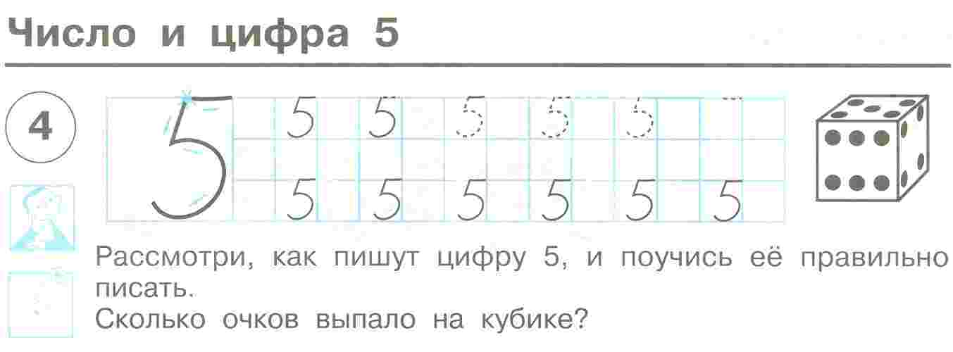
У.- Рассмотри, как пишется цифра 5. Сколько элементов необходимо для написания цифры 5?
Д.- Два элемента.
У.- Сколько действий нужно выполнить?
Д.- Три действия.
(Учитель подробно объясняет написание цифры, сопровождая показом на демонстрационной клетке. Дети имитируют написание «в воздухе»

6)Гимнастика для пальчиков рук.

Домик
Раз, два, три, четыре, пять.
(Разжимаем пальцы по одному из кулачка, начиная с большого пальца.)
Вышли пальчики гулять.
(Ритмично разжимаем все пальцы вместе.)
Раз, два, три, четыре, пять.
(Поочерёдно сжимаем широко расставленные пальцы в кулак, начиная с мизинца.)
В домик спрятались опять.
(Возвращаемся в исходное положение.)

7)Работа в тетради для самостоятельных работ (Т. 1,с. 46, №1.)

( Открывая тетрадь, дети проговаривают слова и принимают правильную позу для письма)
Я сейчас тетрадь открою
И с наклоном положу.
Я от вас, друзья, не скрою,
Ручку я вот так держу.
Сяду прямо, не согнусь,
За работу я возьмусь.
(Учащиеся упражняются в написании цифры 5.)
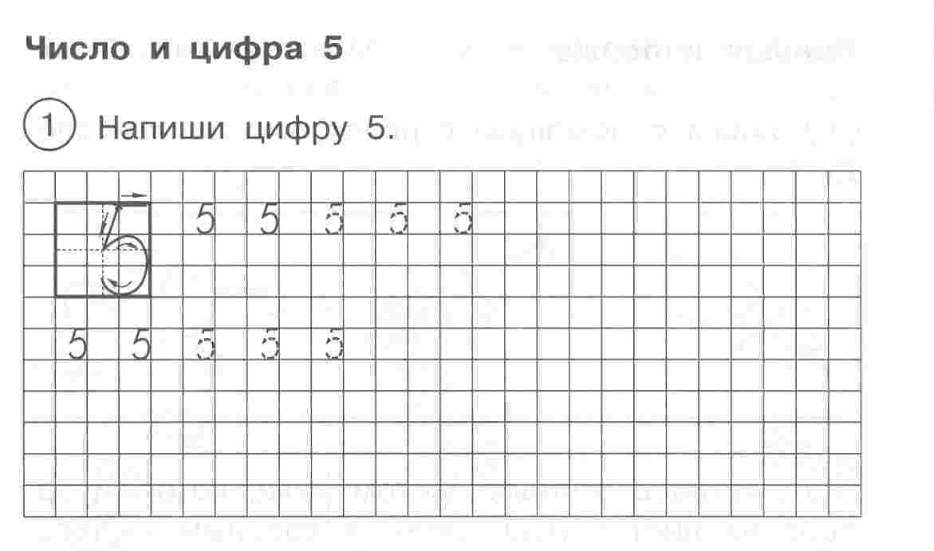
У.- А теперь давайте изобразим цифру 5 с помощью пальцев рук.
Мы ладонь согнём дугой,
Угол сделаем другой.
Надо вместе их сложить,
Чтоб «пятёрку» получить.

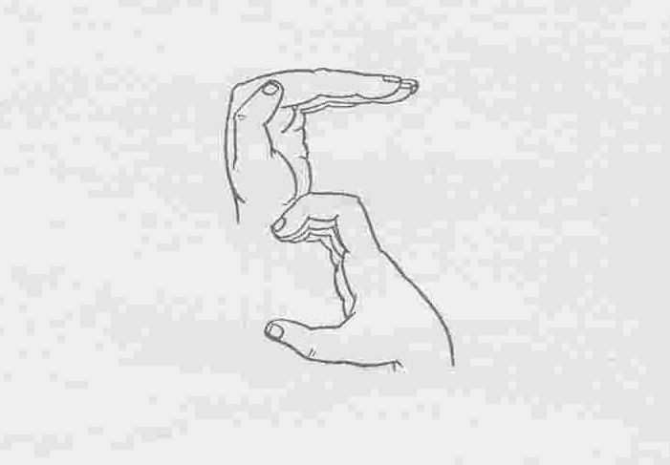

8) Самостоятельная работа. Знакомство с точечной формой записи числа.
У.- Посмотрите на кубик в задании 4 учебника и расположите свой так же.
Сколько очков выпало?
Д.- На верхней грани кубика выпало 5 очков.
У.- О чём это говорит?
Д.- Число 5 можно обозначить пятью точками.

9)Раскрытие порядкового смысла числа 5.Задание №5.( Слайд)
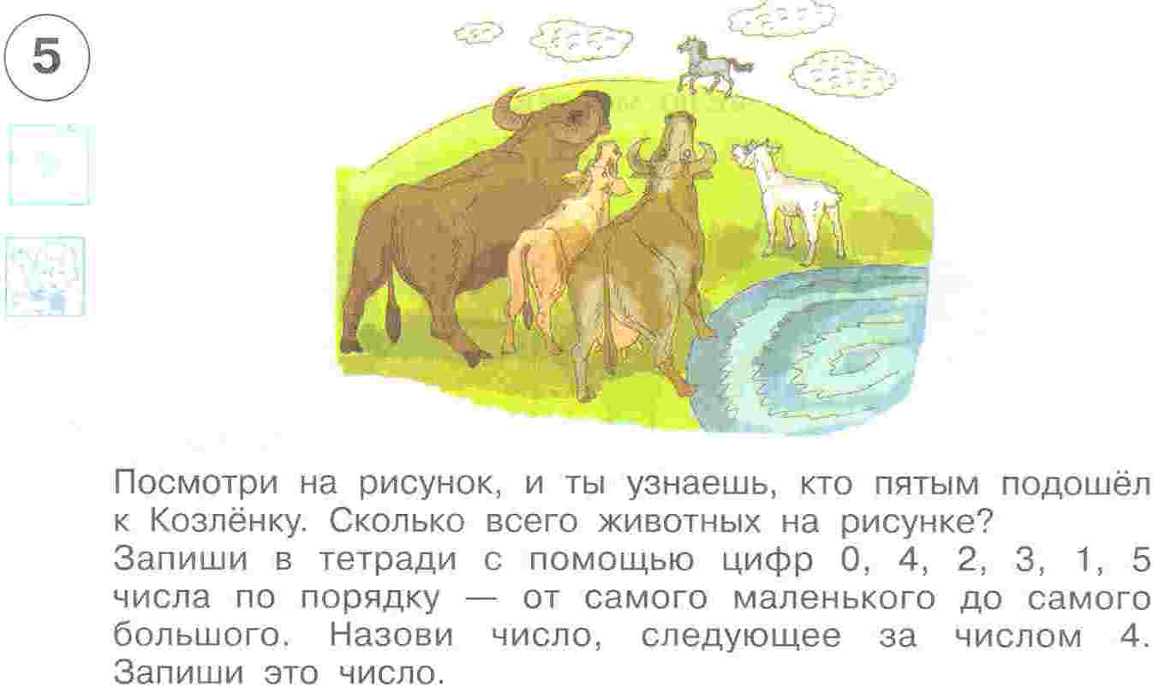
У.- Посмотрите на рисунок задания 5. Как называется сказка?
Д.- «Сказка про Козлёнка, который умел считать до десяти.»
У.- Назовите кого встретил Козлёнок сначала, кого следующим?
(Ответы детей)
У.- Как он считал животных? (Ответы детей.)
У.- Посмотри на рисунок, и ты узнаешь, кто пятым подошёл к Козлёнку.
Д.- Конь.
У.- Давайте послушаем разговор животных. (Учитель зачитывает отрывок из сказки.)

По обочине дороги неторопливо прохаживался Конь и жевал траву. Услышав топот и увидев, как пыль поднялась столбом, он ещё издали закричал:
-Что это за спешка?
-Мы гонимся за Козлёнком,- ответила Корова.
-Он нас считает,- заныл Телёнок.
-А как же он это делает ?- спросил Конь, увязываясь за остальными.
-Очень просто, - сказал Козлёнок. – Вот так! Один – это я, два – это Телёнок, три – это Корова, четыре – это Бык, а пять это Конь. Один, два, три, четыре, пять.

У.- Сколько всего животных на рисунке?
Д.- Пять.
У.- Давайте посчитаем хором. (Учитель называет животных, а дети порядковые числительные.)
У.- Запишите в тетради с помощью цифр 0,4, 2, 3, 1, 5 числа по порядку – от самого маленького до самого большого.
(Самостоятельная работа. Самопроверка.)

У.- Назовите число, следующее за числом 4.
Д.- Это число 5.

IV. Первичное закрепление изученного материала.

1)Самостоятельная работа в тетрадях. (Т. ч. 1 .с .46.-47.)
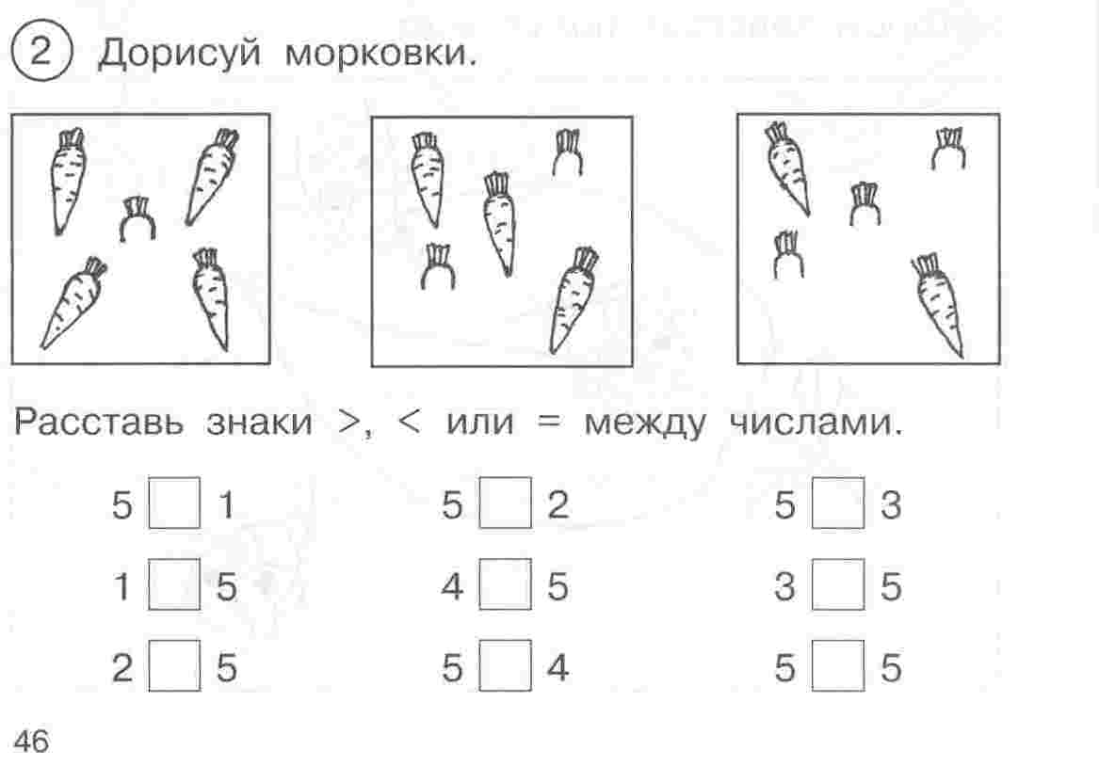

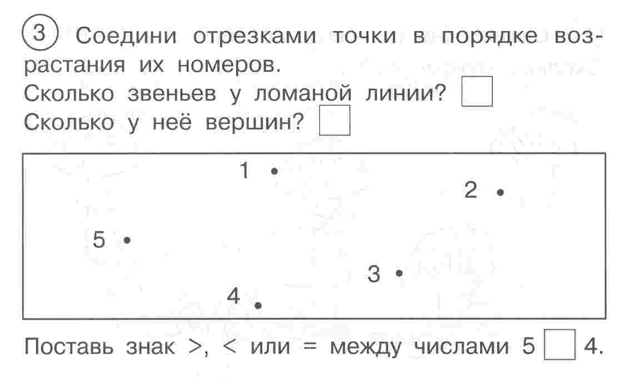
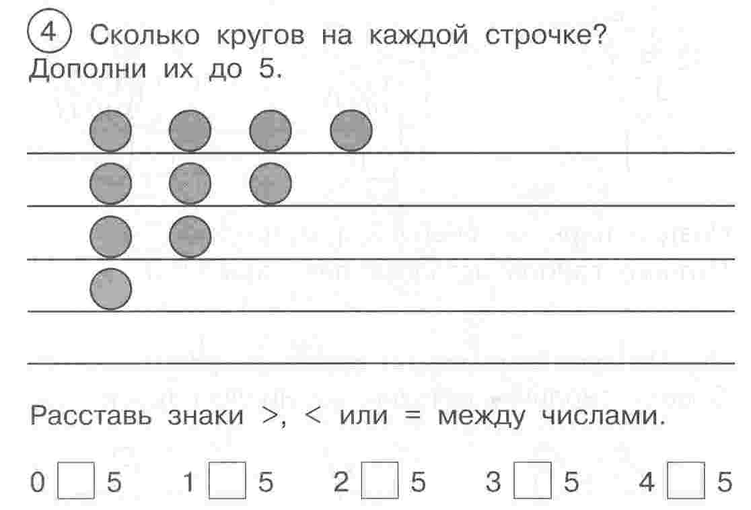

(Учитель предлагает учащимся три задания разного уровня сложности. Способные дети выполняют все, другие – могут выполнить одно или два.)

2)Выполнение логического задания №6.
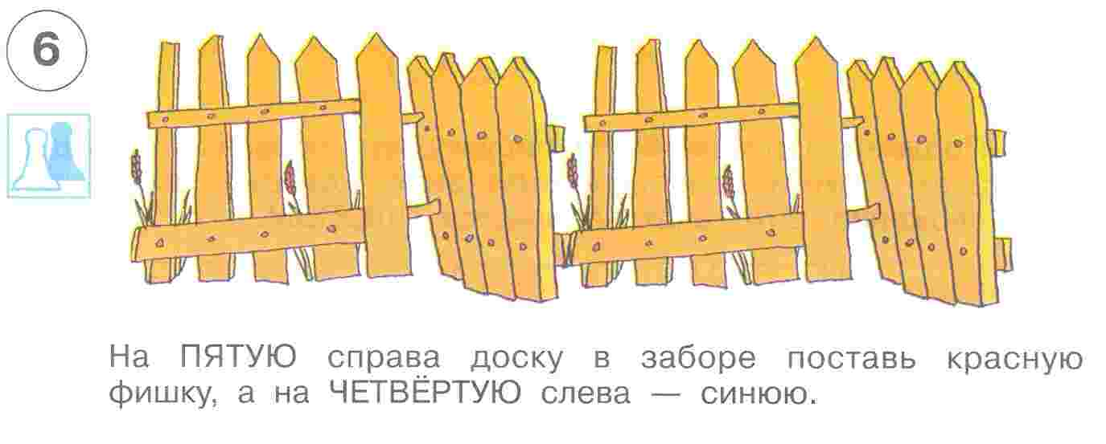

У.- Какой знак помогает выполнить задание?
Д.- Знак «Поставь фишку».
У. -На пятую справа доску в заборе поставь красную фишку, а на четвёртую слева – синюю.
Проверка самостоятельной работы ведётся фронтально.

V. Итог урока.

У. – Давайте вспомним, что нового хотели узнать на уроке, чему научиться?
Д.- Мы хотели научиться считать до пяти, писать цифру 5, узнать, где стоит число пять в ряду чисел.
У.- Предлагаю проверить свои знания. Проведём блиц-опрос.
( Н а доске числовой ряд с пропущенной цифрой 5)
У.- Покажите на веере , какое число пропущено.
-Как обозначается это число?
Д.- Число «пять» обозначается цифрой 5, пятью точками.
У.- Сколько предметов обозначает число 5?
Д.- 5 предметов.
У.- Назовите предшествующее пяти число.

VI. Рефлексия.

У.- Вспомните загадку, которая была в начале урока. О чём в ней говорилось?
Д.- О пальцах.
У.- У вас на партах лежат две ладошки красного и синего цвета. Если вы можете сказать о себе: «На уроке мне всё было понятно. Я доволен собой», то поднимите красную ладошку, если же «Я ошибался, могу работать лучше»- синюю ладошку.

